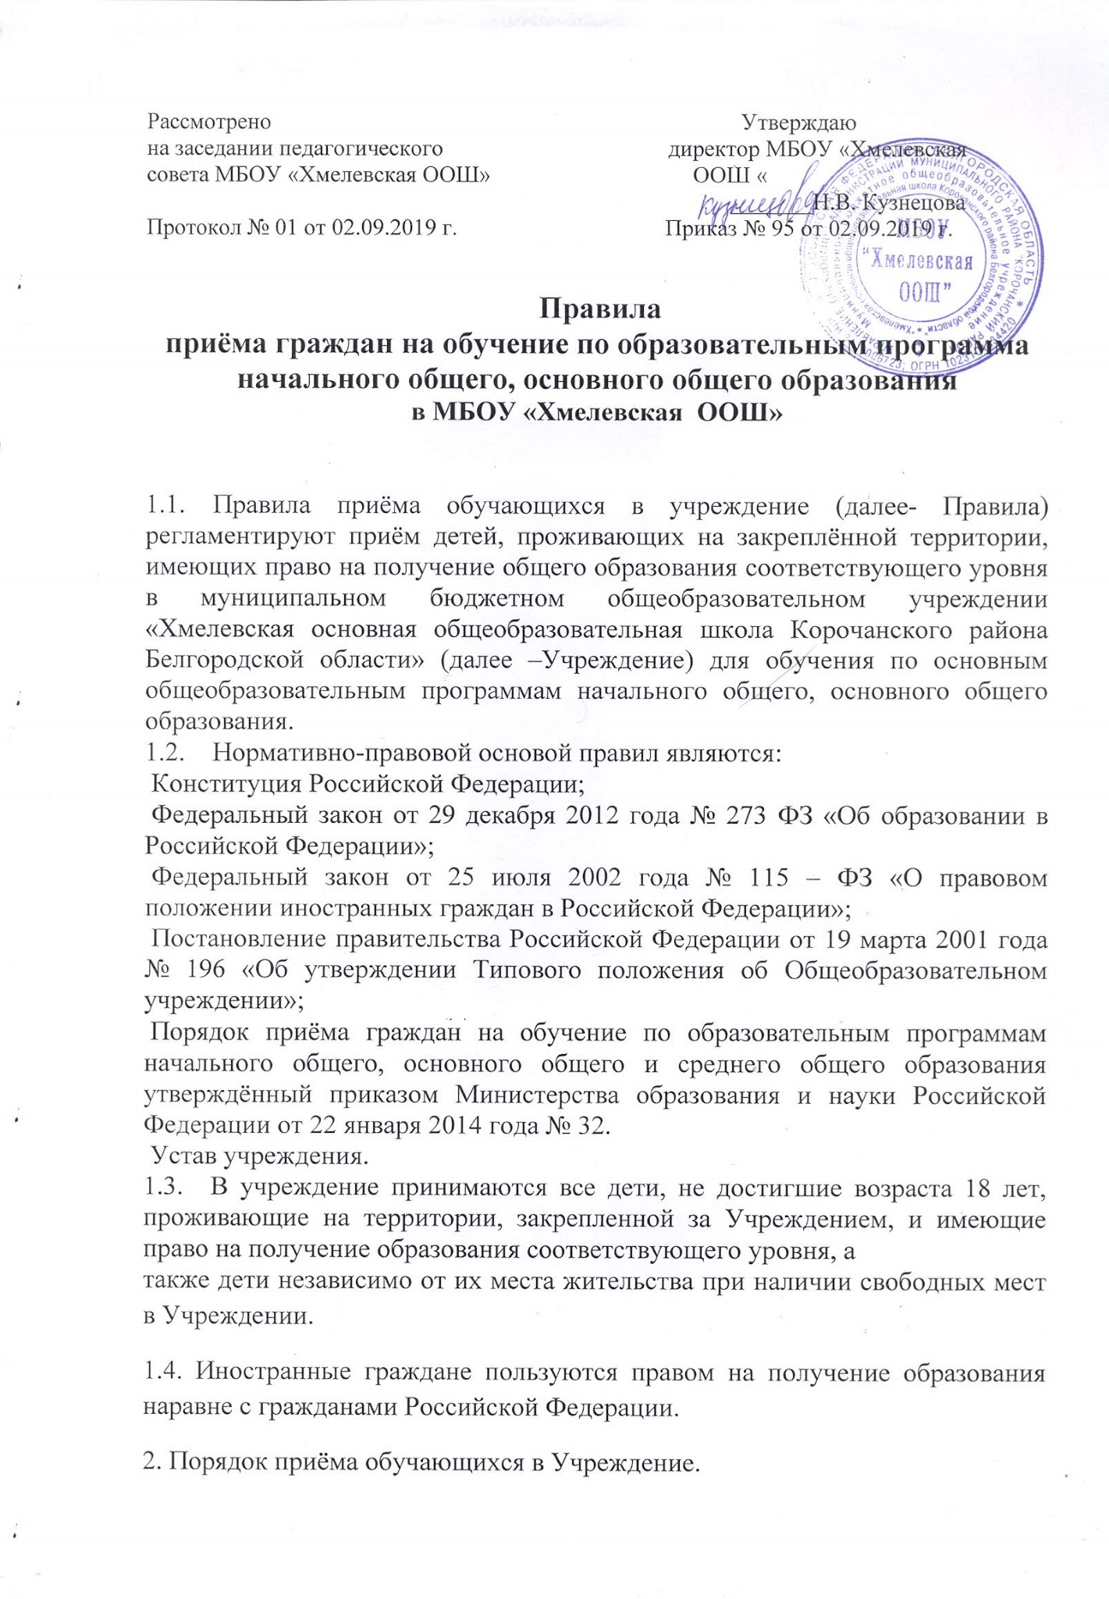
2.1. С целью проведения организованного приёма в первый класс закреплённых лиц Учреждение размещает на информационном стенде, на официальном сайте Учреждения информацию о количестве мест в первых классах; не позднее 1 августа — информацию о наличии свободных мест для приёма детей, не зарегистрированных на закреплённой территории.
2.2. Закреплённым лицам может быть отказано в приёме только по причине отсутствия свободных мест в Учреждении. В случае отказа в предоставлении места в Учреждении родители (законные представители) для решения вопроса об устройстве ребёнка в другое учреждение обращаются в управление образования администрации Корочанского района.
2.3. Родители (законные представители) обучающихся имеют право выбирать форму получения образования, образовательные программы, услуги в соответствии с Уставом Учреждения.
2.4. Приём закреплённых лиц в Учреждение осуществляется без вступительных испытаний (процедур отбора).
2.5. Прием детей иностранных граждан, лиц без гражданства, осуществляется на общих основаниях.
2.6. В 1 класс Учреждения принимаются дети, которым исполнилось шесть с половиной лет, при отсутствии противопоказаний по состоянию здоровья, но не позже достижения возраста 8 лет. По заявлению родителей (законных представителей) Учредитель вправе разрешить приём детей в Учреждение для обучения в более раннем и более позднем возрасте.
2.7. Приём детей в Учреждение осуществляется по личному заявлению родителя (законного представителя) ребёнка при предъявлении оригинала документа, удостоверяющего личность родителя (законного представителя), либо оригинал документа, удостоверяющего личность иностранного гражданина и лица без гражданства в Российской Федерации. Учреждение может осуществлять приём указанных заявлений в форме электронного документа с использованием информационно- телекоммуникационных сетей общего пользования. Адрес электронного ресурса для приёма заявлений в электронном виде указывается на сайте Учреждения.
2.8. В заявлении родителями (законными представителями) ребёнка указываются следующие сведения:
а) фамилия, имя, отчество (последнее - при наличии) ребенка;
б) дата и место рождения ребенка;
в) фамилия, имя, отчество (последнее - при наличии) родителей (законных представителей) ребенка;
г) адрес места жительства ребёнка, его родителей (законных представителей); д) контактные телефоны родителей (законных представителей) ребенка.

2.9. Родители (законные представители) детей, проживающих на закрепленной территории, для зачисления ребенка в первый класс дополнительно предъявляют оригинал свидетельства о рождении ребенка или документ, подтверждающий родство заявителя, свидетельства о регистрации ребёнка по месту жительства или по месту пребывания на закрепленной территории или документ, содержащий сведения о регистрации ребенка по месту жительства или по месту пребывания на закрепленной территории;
Родители (законные представители) детей, не проживающих на закрепленной территории, дополнительно предъявляют свидетельство о рождении ребенка.
2.10. Родители (законные представители) детей, являющихся иностранными гражданами или лицами без гражданства, дополнительно предъявляют документ, подтверждающий родство заявителя (или законность представления прав ребенка), и документ, подтверждающий право заявителя на пребывание в Российской Федерации.
2.11. Иностранные граждане и лица без гражданства, в том числе соотечественники за рубежом, все документы представляют на русском языке или вместе с заверенным в установленном порядке переводом на русский язык. Копии предъявляемых при приеме документов хранятся в учреждении на время обучения ребенка.
2.12. Родители (законные представители) детей имеют право по своему усмотрению представлять другие документы.
2.13. При приёме в первый класс в течение учебного года родители (законные представители) обучающегося дополнительно представляют личное дело обучающегося, выданное учреждением, в котором он обучался ранее.
2.14. При приёме обучающихся во 2-9 классы Учреждения родители (законные представители) представляют следующие документы: заявление родителей (законных представителей) о приёме ребёнка в Учреждение; копию свидетельства о рождении обучающегося; личное дело обучающегося выписку текущих отметок, заверенную печатью Учреждения, в котором ребёнок обучался ранее (при переходе в течение учебного года).
2.15. Требование предоставления других документов в качестве основания для приёма детей в Учреждение не допускается.
2.16. Приём документов от родителей (законных представителей) ведёт секретарь Учреждения и осуществляет проверку и наличие всех документов в соответствии с п.п.2.8.-2.15.
2.17. На каждого ребёнка, зачисленного в Учреждение, заводится личное дело, в котором хранятся все сданные при приёме иные документы.
2.18. Приём заявлений в первый класс Учреждения для детей, проживающих на территории с.Хмелевое и х.Красная степь начинается не позднее 1 февраля и завершается не позднее 30 июня текущего года.
2.19. Зачисление в Учреждение оформляется приказом директора Учреждения в течение 7 рабочих дней после приёма документов. Приказы размещаются на информационном стенде Учреждения в день их издания.
2.20. Для детей, не зарегистрированных на территории, закреплённой за Учреждением, но зарегистрированных на территории Корочанского района, приём заявлений в первый класс при наличии свободных мест начинается с 01 июля текущего года до момента заполнения свободных мест, но не позднее 05 сентября текущего года. Приказ о зачислении в первый класс детей, не зарегистрированных на территории, закреплённой за Учреждением, издаётся не ранее 01 июля текущего года.
2.20. По завершении приёма в первый класс всех детей, зарегистрированных на закреплённой территории, Учреждение вправе при наличии свободных мест осуществлять приём детей, не зарегистрированных на закреплённой территории, ранее 01 июля.
2.21. При приёме на свободные места детей, не зарегистрированных на закреплённой территории, преимущественным правом обладают дети, имеющие право на первоочередное предоставление места в Учреждении в соответствии с законодательством Российской Федерации и нормативными правовыми актами субъектов Российской Федерации.
2.22. Дети с ограниченными возможностями здоровья принимаются на обучение по адаптированной основной общеобразовательной программе только с согласия их родителей (законных представителей) и на основании рекомендаций психолого-медико-педагогической комиссии.
2.23. Документы, представленные родителями (законными представителями) детей, регистрируются в журнале приёма заявлений. После регистрации заявления родителям (законным представителям) детей выдаётся расписка в получении.
2.24. При приёме ребёнка в Учреждение администрация школы обязана ознакомить родителей (законных представителей) с Уставом Учреждения, лицензией на право ведения образовательной деятельности, со свидетельством о государственной аккредитации Учреждения, основными образовательными программами, реализуемыми Учреждением, и другими документами, регламентирующими организацию и осуществление образовательной деятельности, права и обязанности обучающихся.
2.25.Учреждение размещает копии указанных документов на информационном стенде и в сети Интернет на официальном сайте Учреждения.

